INTERNATIONAL MUSIC AWARD 2019 in BERLIN
Award-Debüt mit Sennheiser Digital 6000 Systemen

Wedemark/Berlin, 09. Dezember 2019 – Erstmals wurde am 22. November 2019 der International Music Award (IMA) präsentiert vom Rolling Stone ausgerichtet. Bei der Preisverleihungspremiere in der Berliner Verti Music Hall sorgten Sennheiser Digital 6000 Systeme für eine zuverlässige Übertragung der Audiosignale sowie für einen herausragend guten Sound. Aus ihrem neu angeschafften Bestand von 72 digitalen Sennheiser Sendestrecken hatte die Studio Berlin GmbH zehn EM 6000 mitgebracht, welche der Moderation vorbehalten waren. Weitere zwölf Doppelempfänger wurden von der NicLen GmbH geliefert und für musikalische Beiträge in den Show-Parts genutzt. Als Taschensender fanden ausschließlich Sennheiser SK 6000 Verwendung. Für die zahlreichen SKM 6000 Handsender waren unterschiedliche Mikrofonmodule verfügbar, darunter dynamische MD 9235 Modelle („Rockheiser“), Sennheiser MMK 965 Echtkondensatorkapseln und Neumann KK 204/KK 205.

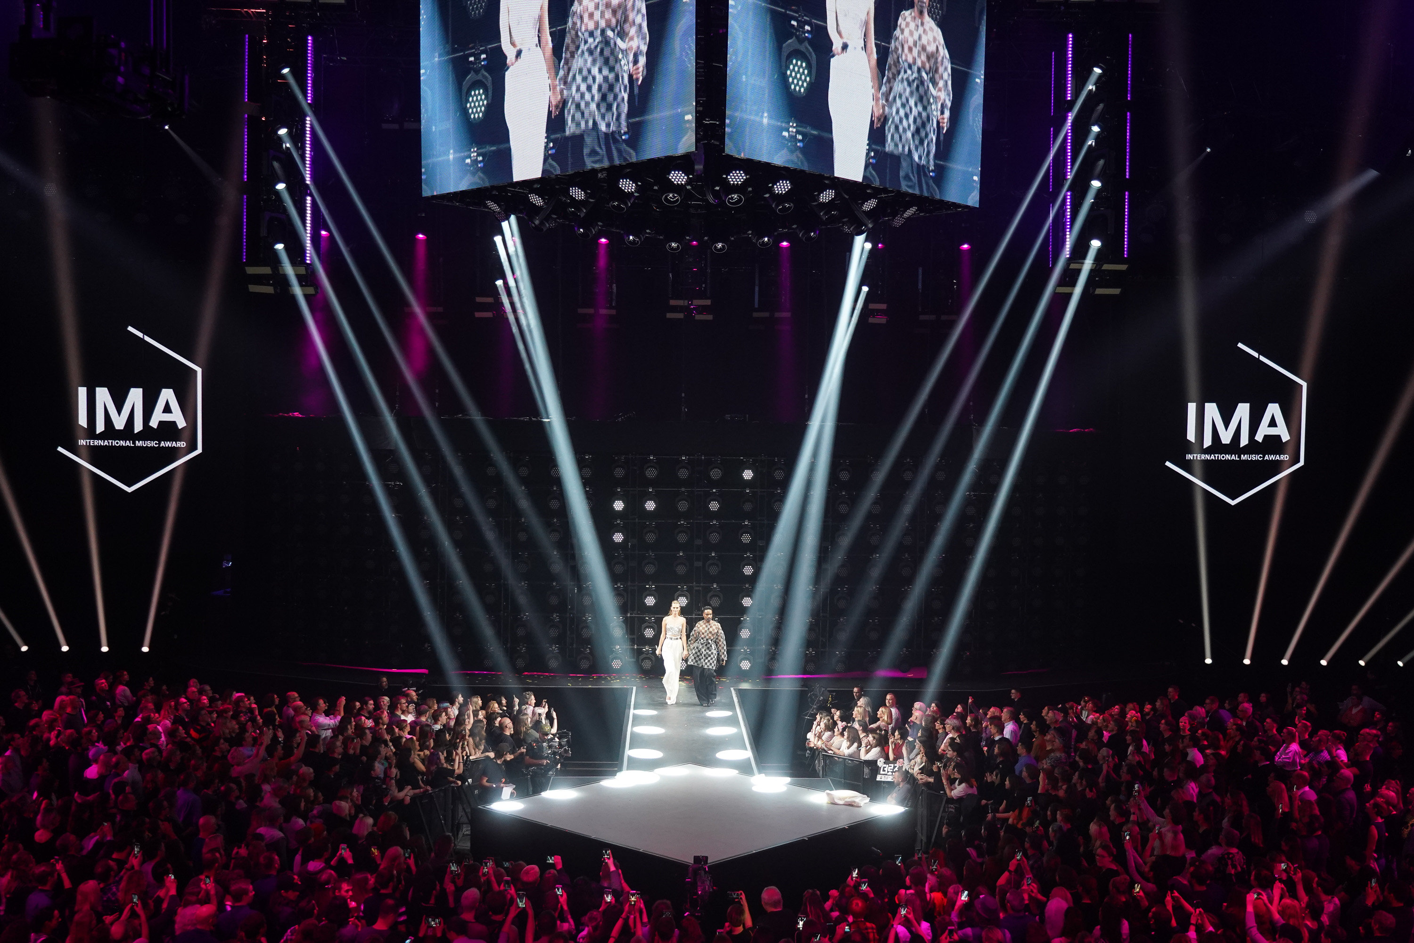 | Der IMA zeichnet Künstler für gesellschaftliches Engagement in der Popkultur aus © Markus Nass

Frequenzmanagement-Expertinnen im Einsatz
Die digitalen Sennheiser Wireless-Systeme wurden in der Verti Music Hall in den Frequenzbereichen A1-A4 und A5-A8 betrieben. Als Antennen fanden Sennheiser A 2003-UHF Verwendung, die an einem ASA 3000 Antennensplitter angeschlossen waren. „Zu meiner Philosophie gehört es, Empfänger wenn möglich nur in geringer Stückzahl zu kaskadieren und sie stattdessen lieber direkt mit aus dem Splitter stammenden Signalen zu versorgen“, erklärte Frequenzmanagerin Svenja Dunkel, die in Berlin durch Julia Lesjak unterstützt wurde. In die Frequenzplanung zu integrieren waren jenseits der digitalen Sennheiser Funkstrecken auch diverse Kommunikationskanäle sowie zahlreiche analoge In-Ear-Drahtlossysteme aus der bewährten Sennheiser 2000er-Serie.

Die digitalen Sennheiser Wireless-Systeme wurden in der Verti Music Hall in den Frequenzbereichen A1-A4 und A5-A8 betrieben | 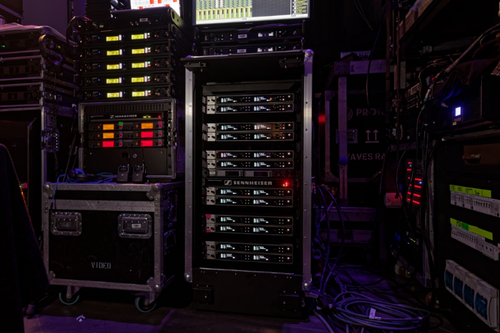

Intelligente Akku-Ladetechnik
Hand- wie Taschensender wurden ausschließlich mit den zugehörigen Sennheiser Akkupacks betrieben, denen Svenja Dunkel eine zuverlässige Performance bei praxisgerechter Laufzeit bescheinigte; den Verzicht auf konventionelle Batterien betrachtet die erfahrene Drahtlosexpertin als kleinen, dennoch aber sinnvollen Beitrag zur Schonung der Umwelt. Die Lithium-Ionen-Akkus der Typen BA 60 und BA 61 waren redundant vorhanden (zwei Akkupacks pro Sender) und wurden in Sennheiser L 6000 Ladestationen mit frischer Energie versorgt. Letztere waren ebenso wie die Doppelempfänger per Netzwerk mit dem Wireless System Manager verbunden und ließen sich somit komfortabel aus der Ferne überwachen. Das grafische User-Interface der WSM-Software war in Version 4.4.5 auf einem Bildschirm an Svenja Dunkels kompakt dimensioniertem Arbeitsplatz zu sehen.

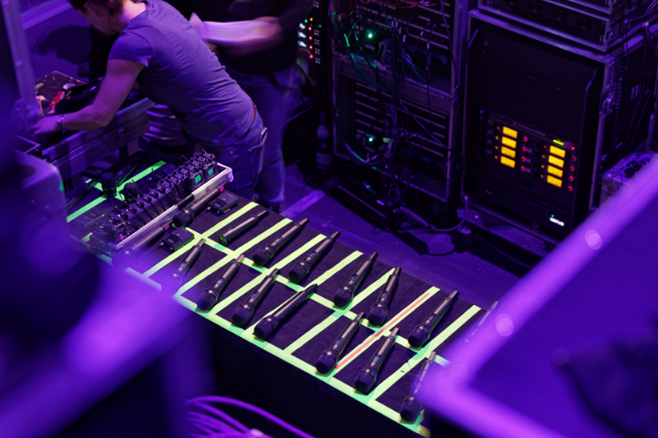 | Hand- wie Taschensender wurden ausschließlich mit den zugehörigen Sennheiser Akkupacks betrieben

Herausforderndes Ambiente
Der 45 x 35 Meter messende Saal der Verti Music Hall war beim International Music Award mit viel Veranstaltungstechnik gefüllt: Unzählige Scheinwerfer, Lichteffekte und LED-Elemente sorgten für attraktive Bilder, machten sich in Kombination mit Motoren, Netzteilen und Controllern jedoch im für die drahtlose Audiosignalübertragung relevanten Frequenzspektrum unvorteilhaft bemerkbar – in diesem Zusammenhang sind auch LED-Sticks zu erwähnen, die rundum an der Balustrade in gleichen Abständen angebracht waren und drahtlos mit DMX-Signalen angesteuert wurden - ähnliches galt für die Pyrotechnik und deren Zündsystem. Erschwerend kam hinzu, dass der Saal aufgrund seiner Bauweise unter Verwendung von reichlich Stahl und Beton ein beachtliches Maß an unerwünschten Reflexionen hervorruft.

„Die Stromversorgung und Kontrolleinheiten der zahlreichen Lampen, Motoren und LED-Flächen ist insofern ein Thema, als man mögliche Störungen bei der digitalen Audio-Funkübertragung im Auge behalten muss“, kommentierte Svenja Dunkel, während sie einen HF-Scan aufmerksam betrachtete. „Im Frequenzbereich A1-A4 habe ich in der Halle einen großen, gleichbleibend pulsierenden Störungsteppich, der bei 510 MHz beginnt und dessen Auswirkungen ich bei der Einrichtung meines Wireless-Setups berücksichtigen muss.“

Die Frequenzmanagement-Expertinnen Svenja Dunkel (r.) und Julia Lesjak (l.) sorgten beim IMA für eine optimale Frequenzplanung, Durchführung, Inbetriebnahme und Geräteausgabe | 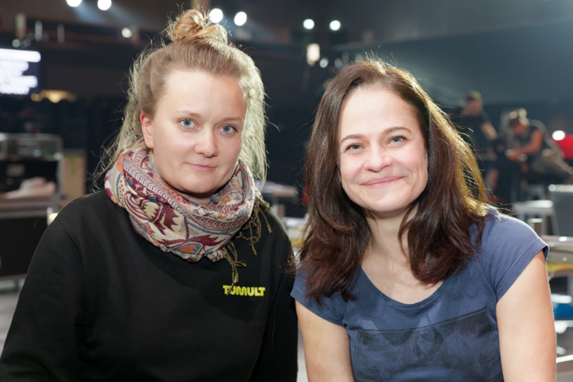

Intermodulationsfreiheit bei maximaler Spektraleffizienz
Normalerweise wird bei der Einrichtung vielkanaliger Drahtlosanlagen ein Sicherheitsabstand für auftretende Intermodulationen festgelegt. Bei Sennheiser Digital 6000 Systemen ist ein derartiger Schutzabstand nicht erforderlich, so dass Frequenzen einfach in einem äquidistanten Raster (d. h. mit gleichem Abstand zueinander) angeordnet werden können. Svenja Dunkel verwendete in der Verti Music Hall ein Spacing von 600 kHz, während die Crew von Studio Berlin-Adlershof bei ihren Digital 6000 Systemen kompaktere Blöcke mit Ausdehnungen von 400 kHz wählte.

Die Frequenzverteilung ist bei Sennheiser Digital 6000 Drahtloslösungen nicht nur besonders einfach zu bewerkstelligen, sondern es lassen sich im Vergleich zu den Verfahren anderer Marktteilnehmer auch mehr Übertragungsstrecken in einem definierten Frequenzfenster unterbringen – maximale Spektraleffizienz bei überragender Signalstabilität ist in Zeiten zunehmender Frequenzknappheit ein großer Vorteil.

„Die Sennheiser Digital 6000 Systeme sind bezüglich der Intermodulationsfreiheit super und lassen sich unter Berücksichtigung des ‘Rauschteppichs’ einfach durchstimmen“, konstatierte Svenja Dunkel. „Dank der hervorragenden Reichweite der digitalen Funkstrecken läuft alles stabil.“ Dunkel weiter: „Bei Künstlern oder deren Tonleuten gibt es oft Vorlieben für bestimmte Mikrofonkapseln, welche den individuellen Charakter einer Stimme vorteilhaft unterstreichen – in Kombination mit einer digitalen Sendestrecke ist das besonders gut zu hören. Inzwischen gibt es daher viele Tonprofis, die aus Klanggründen auf die digitale Signalübertragung schwören!“

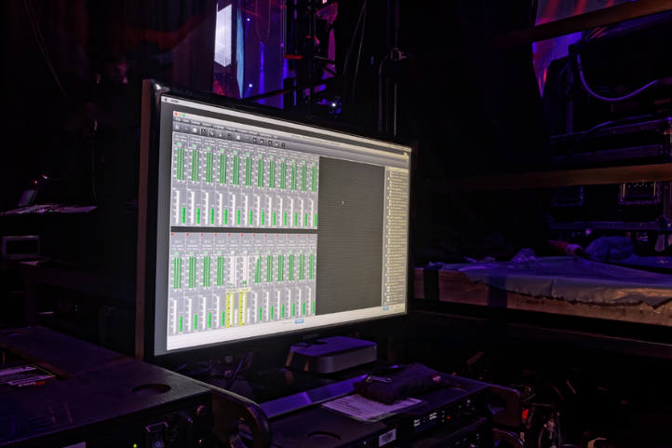 | Der Wireless System Manager von Sennheiser bietet bei der Überwachung der Funkstrecken den perfekten Überblick

Premiumprodukte für die Premiere
„Wir sind stolz darauf, bei der Premiere des IMA mit dabei zu sein“, sagte Thomas Holz, Sennheiser Business Specialist Touring & Rental, nach dem Besuch des vielbeachteten Award-Debüts in der deutschen Hauptstadt. „Mit ihrer Internationalität sowie den Auswahlkriterien für die Nominierungen setzt die Veranstaltung neue Akzente, und die technische Umsetzung bewegt sich passend dazu auf einem Niveau, das Ansprüchen von Weltstars gerecht wird. Sennheiser Digital 6000 Systeme sind als Premiumprodukte mit ihrer hervorragenden Performance und ihrem exzellenten Sound die perfekte Drahtloslösung für ein derart prestigeträchtiges Event!“

Digital 6000 Systeme sind als Premiumprodukte mit ihrer hervorragenden Performance und ihrem exzellenten Sound die perfekte Drahtloslösung für ein derart prestigeträchtiges Event | 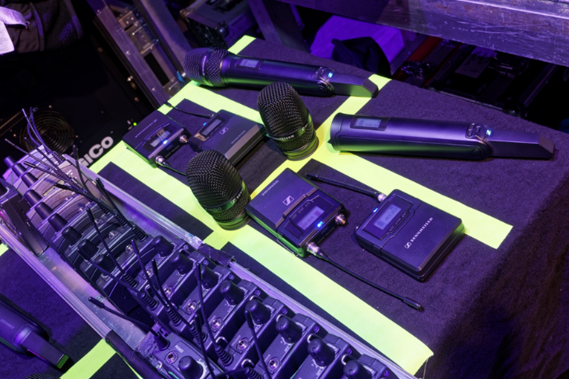

IMA 2019: Stelldichein der Stars
Der 2019 erstmals ausgerichtete International Music Award ((www.internationalmusicaward.com)www.internationalmusicaward.com) präsentierte sich als Stelldichein der Stars und begeisterte mit einer Live-Performance von Musiklegende Sting sowie mit Auftritten von Udo Lindenberg, Max Herre & Joy Denalane, Peaches und anderen mehr. Die Moderation übernahmen Emmy/Tony/Grammy-Preisträger Billy Porter und Topmodel Toni Garrn.

Der IMA wird in acht Kategorien verliehen. Im Gegensatz zum früher alljährlich in Berlin anberaumten Musikpreis ECHO sind die Verkaufszahlen nicht das entscheidende Kriterium, sondern die potenziell auszuzeichnenden Künstler werden durch eine Jury nominiert, wobei Aspekte wie „Haltung“ und „Innovationskraft“ eine Rolle spielen.

Der IMA 2019 wurde nicht im Free-TV ausgestrahlt, sondern konnte live auf MagentaTV sowie als kostenloser Internet-Stream auf magentatv.de verfolgt werden. Der vom Musikmagazin ROLLING STONE (die deutsche Ausgabe erscheint bei Axel Springer Mediahouse Berlin) ins Leben gerufene Popkulturpreis richtete sich somit explizit auch an Digital Natives: Die Möglichkeit, dem Geschehen live auf allen digitalen Endgeräten zu folgen, soll insbesondere jene jungen Menschen ansprechen, die mit einer traditionellen TV-Übertragung nicht zu erreichen sind.

Bildmaterial zur Pressemitteilung finden Sie hier: https://sennheiser-brandzone.com/c/1543/uiTNd9K4

Über Sennheiser
Die Zukunft der Audio-Welt zu gestalten und für Kunden einzigartige Sound-Erlebnisse zu schaffen – dieser Anspruch eint Sennheiser Mitarbeiter und Partner weltweit. Das 1945 gegründete Familienunternehmen ist einer der führenden Hersteller von Kopfhörern, Lautsprechern, Mikrofonen und drahtloser Übertragungstechnik. Seit 2013 leiten Daniel Sennheiser und Dr. Andreas Sennheiser das Unternehmen in der dritten Generation. Der Umsatz der Sennheiser-Gruppe lag 2018 bei 710,7 Millionen Euro. www.sennheiser.com

Sennheiser Pressekontakt

Stefan Peters
stefan.peters@sennheiser.com
+49 0(5130) 600 – 1026

